Мастер-класс «Закладка»

Тема: Изготовление книжной закладки с национальным орнаментом.
Цель: познакомить участников мастер-класса с процессом изготовления закладки.
Какую работу должен будет выполнить участник мастер-класса
1.Ознакомиться с готовыми образцами закладок.
2. Изучить технологическую карту.
3. Изготовить закладку. (индивидуальная работа)
Оборудование, материалы: цветная самоклеящаяся бумага, цветной и белый картон, линейка, ножницы, цветные карандаши и фломастеры.

План мастер-класса:
Время | Задача | Метод |  | Содержание | Инструмен-тарий
0,5  мин | Приветствие  участников,  постановка целей | беседа | - Добрый день, ребята. Я – педагог дополнительного образования МОУ ДО ЦДТ – Минаева Мария Хатяковна. Наш мастер–класс посвящен изготовлению книжной закладки с национальным орнаментом.
1  мин | Подготовка участников к работе. | беседа | Малочисленные народы Крайнего Севера, живущие в ЯНАО, в своем историческом развитии создали оригинальную культуру, максимально приближенную к условиям жизни в Заполярье.  Традиционным у народов Севера было украшение орнаментом одежды – летней и зимней, предметов домашнего обихода, различных видов сумок: они служат для хранения женских вещей, для хранения швейных принадлежностей. В орнаменте обычно использовался мех оленя различных оттенков, сукно. Яркие цветовые пятна орнаментированной одежды, убранства хорошо видны на белоснежных просторах тундры.  Сегодня мы с вами изготовим для себя книжную закладку с национальным орнаментом.  - Рассмотрите готовые образцы.  - Изучите технологическую карту.  - Приступайте к самостоятельной работе, в случае возникновения трудностей обращайтесь ко мне. |  | Выставка готовых закладок  Технологическая карта
8  мин | Изготовление закладки | Самостоятельная работа | - А теперь приступаем к самой работе, удачи вам. |  | цветная самоклеящаяся бумага, цветной и белый картон, линейка, ножницы, цветные карандаши и фломастеры
0,5  мин | Подведение итогов работы | Беседа

Технологическая карта по изготовлению закладки
№ п/п | Схема выполнения этапа работы | Содержание этапа работы
1. | 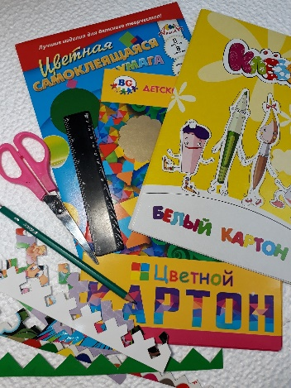 | Материалы и инструменты для работы:  цветная самоклеящаяся бумага, цветной и белый картон, линейка, ножницы, цветные карандаши и фломастеры.
2. | 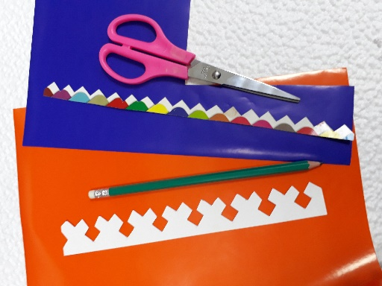 | Выбираем самоклеящеюся бумагу для орнаментов.
3. | 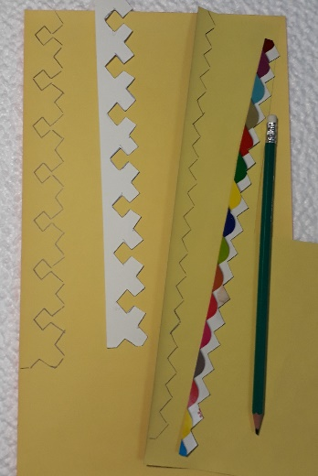 | Обводим карандашом по контуру трафарета (с изнаночной стороны листа бумаги, трафарет прикладываем к краю листа бумаги).
4. | 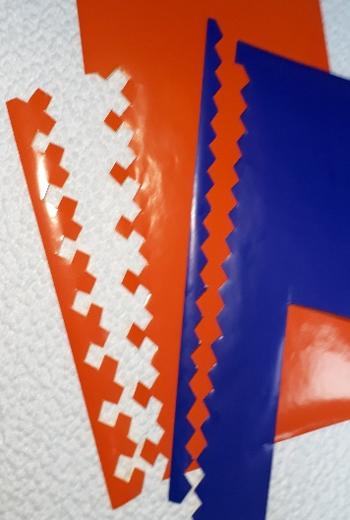 | Вырезать орнамент по контуру. Желательно одной линией без разрывов. В этом случае у нас есть возможность изготовить не одну, а две закладки с разными орнаментами.
5. | 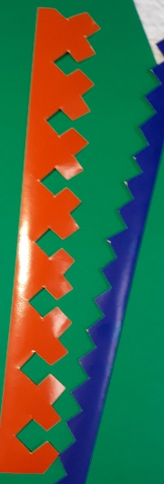  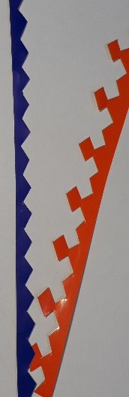 | Выбираем подходящую по цвету основу для закладки (можно белый картон).
6. | 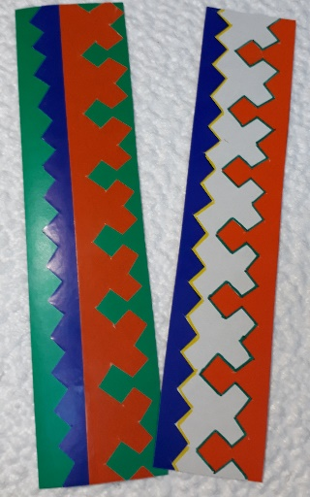 | Снимаем защитную бумагу с вырезанного орнамента.  Наклеиваем на основу (картон).  Подрезаем ровно края закладки.  При желании обводим фломастерами орнамент по контуру. (на белом картоне).  Наша закладка готова.
7. | 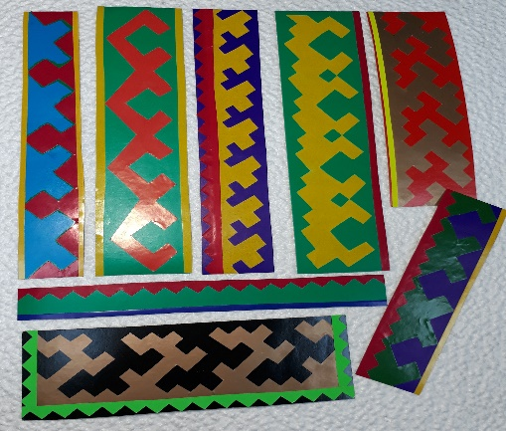 | Образцы готовых закладок

